Муниципальное дошкольное образовательное учреждение
детский сад №5 «Звёздочка» комбинированного вида муниципального района город Нея и Нейский район Костромской области.

Конспект

Непосредственной образовательной деятельности педагога с детьми средней группы по физической культуре.
( образовательная область «Физическая культура»)
(интеграции областей: физическая культура, социализация, здоровье, безопасность)

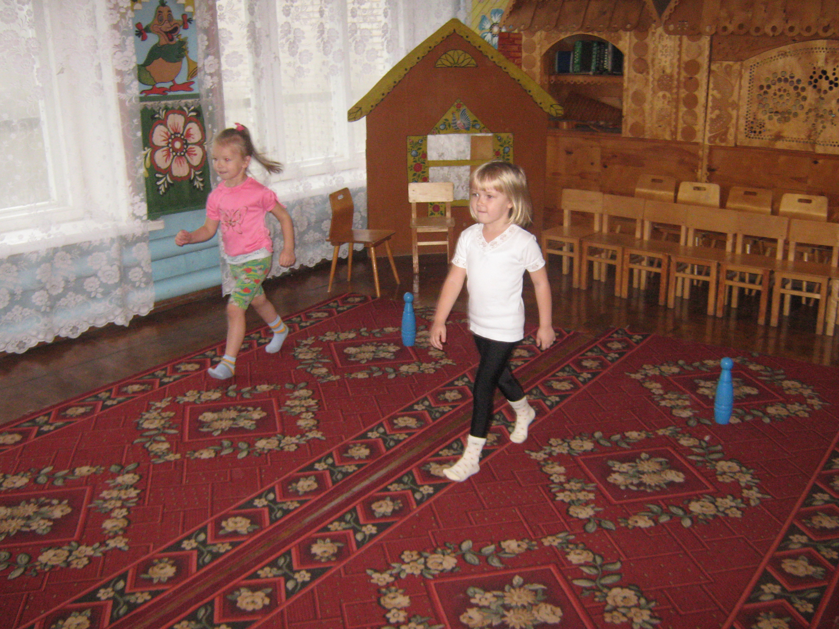

Подготовила воспитатель:
Закалякина
Елена Михайловна.
2012 год.
Конспект

Непосредственной образовательной деятельности педагога с детьми средней группы по физической культуре.
( образовательная область «Физическая культура»)
(интеграции областей: физическая культура, социализация, здоровье, безопасность)

Цель: формирование

Задачи:
Образовательная область « Здоровье»
- формирование представлений о значении физкультурных упражнений для организма человека.
Образовательная область «Физическая культура»
- упражнять в прокатывании мяча, повторить ходьбу в колонне по одному.
- формировать умение детей подлезать под шнур,
- развивать физические качества: быстроту, ловкость, развивать глазомер и ритмичность при перешагивании через бруски.
Образовательная область «Безопасность»
- закрепление правил безопасного поведения во время игр.
- закрепление правил безопасного обращения со спортивным инвентарем.
Образовательная область «Социализация»
-развитие игровой деятельности детей.
- развитие нравственных качеств, поощрение проявления смелости, находчивости, взаимовыручки и помощи.
Оборудование и материалы:
Стойка со шнуром, мячи на подгруппу, маска медведя, игрушка – медвежонок.
Индивидуальная работа:
-формирование умения действовать по сигналу Диму Н.
- закреплять умение подлезать под шнур Юлю З., Арину З., Диму Н.
-развивать двигательную активность в играх у Алины М., Глеба Б.
Методы и приёмы:
Виды детской деятельности | Методы и приёмы | Содержание
Общеразвивающие упражнения | Наглядно – зрительный  (показ упражнений, зрительные ориентиры для перестроения)  Словесный метод (объяснение) | Выполнение перестроения и упражнений детьми.
Двигательная | Практический метод (повторение упражнения)  Словесный метод (словесные инструкции, подача команд) | Выполнение упражнения детьми
Игровая | Наглядно – слуховой метод (музыкальное сопровождение) | Проведение игр.

Организационный момент:
Предложить ребятам потренироваться, чтобы быть сильными и смелыми.
-А где мы можем потренироваться?
- В музыкальном зале.
Тогда берём форму, переодеваемся и проходим в зал все вместе.

Ход :
Воспитатель:
-Ребята, все готовы к тренировке? Встали прямо, красиво, спины прямые. Я предлагаю вам пройти по залу, маршируя и перешагивая через бруски. Шагать нужно ритмично, помогать при ходьбе руками, перешагивать через бруски надо то левой ногой, то правой.
Показ ходьбы. Выполняется ходьба с перешагиванием через бруски.
Воспитатель:
-А теперь мы будем бегать по разным дорожкам. Бегать нужно на носочках, руки на поясе.
Бег в чередовании с ходьбой. Перестроение на выполнение упражнений по ориентирам.
Воспитатель:
-А теперь я предлагаю вам выполнить упражнения, чтобы стать сильными.
Первое упражнение:– ноги на ширине ступни, кубик в обеих руках внизу. Поднять кубик вверх, посмотреть на него, опустить вниз. Приготовились, вместе начали.
(Выполнение 5 – 6 раз).
Воспитатель:
Второе упражнение: – ноги на ширине ступни, кубик в обеих руках внизу. Накланяемся к левой ноге, к правой ноге и выпрямляемся. Приготовились, вместе начали.
(Выполнение 5 – 6 раз).
Воспитатель:
Третье упражнение: – сели на пол, ноги врозь, кубик в обеих руках на полу. Наклоняемся вперёд как можно дальше, ноги в коленях не сгибаем. Приготовились, вместе начали.
(Выполнение 5 – 6 раз).
Воспитатель:
Четвертое упражнение: – встали на колени, кубик в обеих руках внизу. Повернулись влево, положили кубик на пол, вернулись в и.п., повернулись вправо взяли кубик. Приготовились, вместе, начали.
(Выполнение по 3 раза в каждую сторону).
Воспитатель:
-Немного размялись, а теперь я предлагаю вам поучиться: катать мячи в прямом направлении и подлезать под шнур. Посмотрите, как нужно катать мяч: нужно встать прямо, ноги на ширине ступни, наклониться и энергично катнуть мяч прямо, добежать до него, взять и катнуть его снова всем вместе.
Катаем мяч от скамейки до стульев.
Показ выполнения упражнения.
Посмотрите, как нужно подлезать под шнур: нужно подойти к стойке, присесть, сгруппироваться в « комочек» и пролезть под шнуром, не касаясь руками пола.
Показ выполнения упражнения.
Воспитатель:
Сейчас я разделю, вас на подгруппы, одна группа детей подойдёт к Светлане Сергеевне, и будет учиться с ней, катать мяч прямо от скамейки до стульев, а остальные дети будут со мной учиться подлезать под шнур. Выполняют дети упражнения по три раза, потом меняются местами.
Воспитатель:
- Ребята, хотите поиграть в игру? Игра называется «У медведя во бору», игру вы эту знаете, правила игры тоже. Катя выбирай водящего. Водящим будет Алина, водящий ловит детей, прикоснувшись к ним, ладошкой, убегать от водящего после того, как мы проговорим слова и «медведь зарычит». Проводится игра 2-3 раза, по окончании каждого кона игры подсчитывается число пойманных игроков.
Воспитатель:
-Ребята, а у нас в зале спрятался медвежонок, он испугался, когда вы пришли в зал, и я не могу теперь его найти, помогите мне его найти. Проводиться игра « Найди медвежонка».
Воспитатель:
-Ребята, чем мы с вами сейчас занимались?
(Ответы детей).
Воспитатель:

- Вы неплохо научились подлезать под шнур, хорошо катаете мяч. А сейчас нам пора подкрепиться витаминами и отправиться на прогулку, где нас ждёт много всего интересного: игры, игрушки, наблюдения.

